Bài 1: Cho lược đồ CSDL QLSV

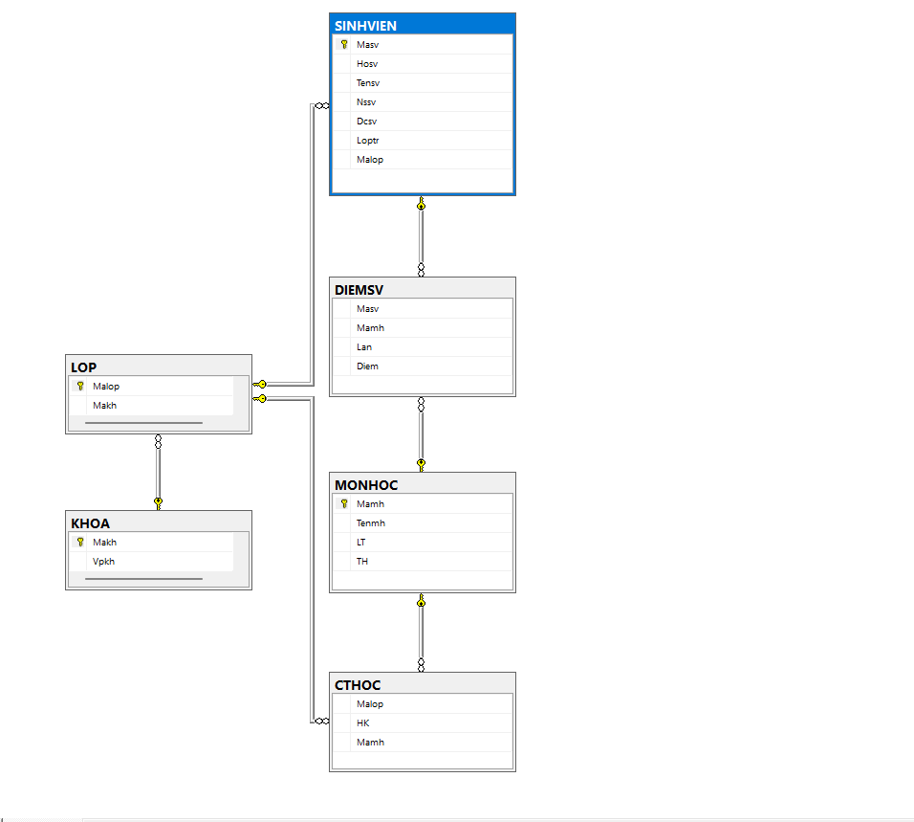

1. KHOA(Makh, Vpkh). Mỗi khoa có 1 mã số phân biệt (Makh), ta biết được vị trí của

văn phòng khoa.

2. LOP(Malop, Makh) Mỗi lớp có 1 mã số để phân biệt (Malop) thuộc duy nhất một khoa

nào đó (Makh).

3. SINHVIEN(Masv, Hosv, Tensv, Nssv, Dcsv, Loptr, Malop). Mỗi sinh viên có một mã

số để phân biệt với các sinh viên khác (Masv), thông tin của từng sinh viên là họ và đệm

(Hosv), tên (Tensv), năm sinh(Nssv), địa chỉ (Dcsv), có phải là lớp trưởng không (Loptr)

và thuộc một lớp duy nhất nào đó (Malop)

4. MONHOC(Mamh, Tenmh, LT, TH). Mỗi môn học có một mã số duy nhất (Mamh), có

một tên (Tenmh), số tiết lý thuyết (LT), số tiết thực hành (TH)

5. CTHOC(Malop, HK, Mamh). Mỗi lớp học (Malop) trong từng học kỳ (HK) sẽ có một

số môn học (Mamh) được giảng dạy cho lớp đó.

6. DIEMSV(Masv, Mamh, Lan, Diem). Ghi nhận điểm của các môn học (Mamh) ở lần

thi nào (Lan), của sinh viên(Masv).

Viết câu lệnh SQL để thực hiện yêu cầu sau:

1. Cho biết danh sách lớp

2. Cho biết danh sách sinh viên lớp TH1.

3. Cho biết danh sách SV khoa CNTT

4. Cho biết chương trình học của lớp TH1

5. Điểm lần 1 môn CSDL của SV lớp TH1.

6. Điểm trung bình lần 1 môn CTDL của lớp TH1.

7. Số lượng SV của lớp TH2.

8. Lớp TH1 phải học bao nhiêu môn trong HK1 và HK2.

9. Cho biết 3 SV đầu tiên có điểm thi lần 1 cao nhất môn CSDL.

10. Cho biết sĩ số từng lớp.

11. Khoa nào đông SV nhất.

12. Lớp nào đông nhất khoa CNTT.

13. Môn học nào mà ở lần thi 1 có số SV không đạt nhiều nhất.

14. Tìm điểm thi lớn nhất của mỗi SV cho mỗi môn học (vì SV được thi nhiều lần).

15. Điểm trung bình của từng lớp khoa CNTT ở lần thi thứ nhất môn CSDL.

16. Sinh viên nào của lớp TH1 đã thi đạt tất cả các môn học ở lần 1 của HK2.

17. Danh sách SV nhận học bổng học kỳ 2 của lớp TH2, nghĩa là đạt tất cả các môn học

của học kỳ này ở lần thi thứ nhất.

18. Biết rằng lớp TH1 đã học đủ 6 học kỳ, cho biết SV nào đủ điều kiện thi tốt nghiệp,

nghĩa là đã đạt đủ tất cả các môn.